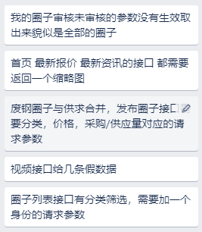

化纤
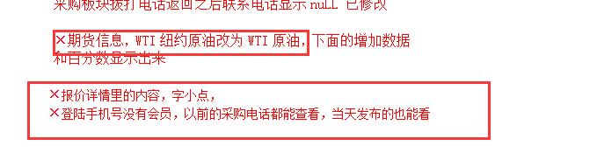
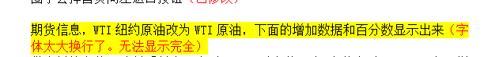

（有时间修改没，没时间先记下吧）聚酯圈 我的收藏 /supply/collect/mine
我的设备 2 4 6
我的配件 14
传递参数为 14的时候 返回 supplyType==14 的数据
传递参数为 6的时候 返回 supplyType==1 2 4 6的数据（不返回参数14的）。

4月18日 12:57化纤圈 开通会员界面 ，会员介绍
4月17日 17:07废纸圈 无法注销账户
化纤圈 注销账户保存

